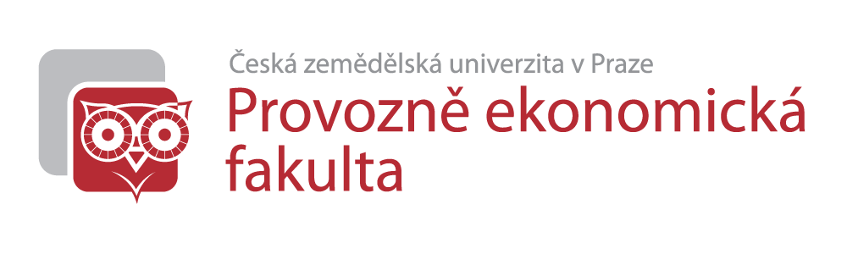

Informace pro studenty 1. ročníků kurzu CŽV navazujícího magisterského stupně na PEF ČZU v Praze

Odevzdání výsledků studia v kurzu CŽV: do 4. 9. 2020
Do 4. září 2020 musí všichni studenti 1N. ročníků odevzdat na SO PEF ČZU
v Praze originál Výkazu o studiu v kurzu CŽV + podepsaný formulář Přehled výsledků studia z 1. ročníku, internetová adresa – http://is.czu.cz.
Všechny splněné zkoušky a zápočty musí být zapsané v indexu a v IS. Známky do IS zapisují vyučující nebo sekretariáty jednotlivých kateder. Formulář musí být podepsaný.

Podmínky pro postup do kombinovaného studia jsou: uzavření všech předepsaných studijních povinností kurzu CŽV. Na základě žádosti lze povolit přesun maximálně dvou neuzavřených předmětů.

Účastníci kurzu CŽV, kteří splnili podmínky pro postup do kombinovaného studia v příslušném středisku a odevzdali v požadované formě a včas formulář Přehled výsledků studia, se stanou studenty dnem zápisu do studia, který se uskuteční na první konzultaci zimního semestru ak. roku 2020/2021 (informace pro jednotlivá KS bude zveřejněna na internetu v září 2020).
K zápisu si každý student přinese jednu fotografii pasového formátu.

Studijní oddělení PEF ČZU

V Praze 7. 5. 2020

